

POSEBEN PROGRAM ZA
GIMNAZIJO CELJE - CENTER
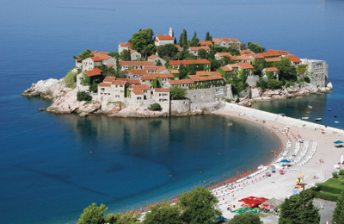
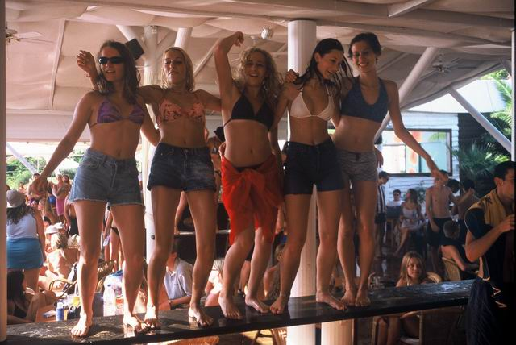

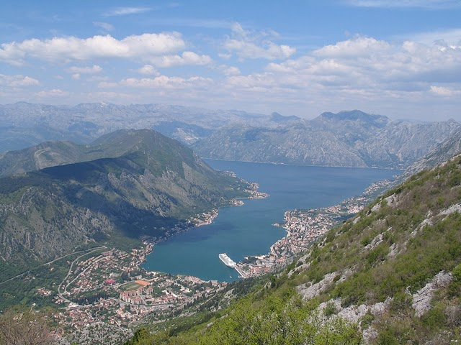

ČRNA GORA

Majhna in vendar neizmerno ponosna – Črna gora. Neprimerljiva v sožitju visokih gora in prostranstev Skadarskega jezera, na katerega bregovih gnezdijo številne ptice. Vzvišena, a vendar skromna v zeleni svežini kanjona reke Tare in razsipna na peščenih plažah, ki jih obliva toplo morje. Potomci veličastne dinastije nas pozdravljajo z vrha Lovčena. Jugonostalgija se zaleze pod kožo vsakogar, ki se je dotaknil mestnega obzidja v Budvi in začutil gostoljubnost domačinov.

ČRNA GORA

ODHOD: 24. september 2011

0. DAN: CELJE

Odhod avtobusa iz Celja nekaj pred polnočjo. Smer Plitvice, Split, Dubrovnik.

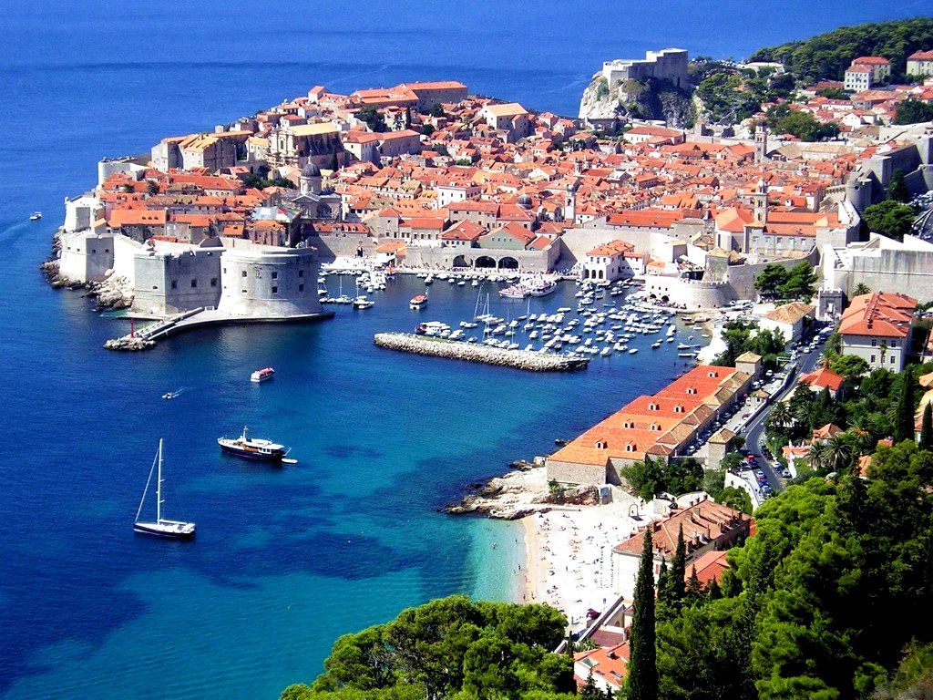
1. DAN: DUBROVNIK-BUDVA

Po nočni vožnji s postanki bomo v jutranjih urah prispeli v Dubrovnik. Čudoviti jadranski biser sodi med mesta pod posebno zaščito UNESCO. V spremstvu obveznega lokalnega vodnika se bomo sprehodili po Stradunu. Vzhodna in zahodna vrata na Pile, Orlandov steber, cerkev Sv. Vlahe, renesančna cerkev Sv. Spasa, romansko-gotski frančiškanski samostan z lekarno iz leta 1317. Knežev dvor, palača Sponza, mestni zvonik, katedrala. Mogoče se bo kdo opogumil in se poskušal v ravnotežju na kamnu, ki izstopa iz zidu na Stradunu? Domačini trde, da se ti bo uresničila tudi največja želja, če ti le uspe stoje na kamnu sleči in ponovno obleči majico. Na mejnem prehodu Debeli Brijeg bomo vstopili v Črno Goro. Ko bo sonce še zmeraj visoko bomo prispeli do enega najbolj živahnih turističnih centrov na črnogorski obali – Budve. Kosilo. Nastanitev (predvidoma) v hotelskem naselju Slovenska plaža. Malce namakanja v morju? Večerja. Raziskovanje odličnega, pisanega nočnega utripa. Diskoteka TROCADERO nas pričakuje-WELCOME PARTY. Nočitev.

2. DAN: BUDVA-KOTOR

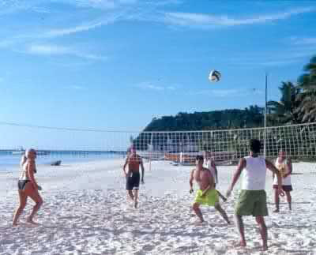
Zajtrk. Poldnevni izlet proti severu. Spoznali bomo drugačno podobo čudežne dežele in njene 280 km dolge obale. Srečali se boste z veličastnim fjordom Boke in spoznali tudi Kotor – mesto pod zaščito UNESCA. Več kot 4 km dolgo mestno obzidje skriva za seboj urejeno, ponosno mesto. Mestna vrata, pravoslavna cerkev,… Ogledali si bomo Pomorski muzej, saj je Kotor ena najmočnejših pomorskih postojank. Vrnili se bomo v Budvo. Kosilo. Prost popoldan za zabavo na plaži. Večerja. Zvečer pa sprehod do centra Budve. Znotraj starega mestnega obzidja, ki odseva center budvanskega kulturnega dogajanja je polno majhnih lokalov, razstavnih prostorov, trgovinic, odprtih dolgo v noč. V soju zvezd pa se začne nočno življenje na znani budvanski promenadi. Vabijo vas številne diskoteke na prostem-FOLIJA PARTY… Nočitev.

3.DAN: BUDVA-CETINJE-LOVČEN
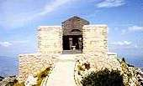
Po zajtrku se bomo popeljali do stare črnogorske prestolnice Cetinja. Ogled Njegoševega muzeja (palača in samostan), kjer se nam življenje dinastije Petrovićev predstavi v nepredvidljivih razsežnostih male, a zelo pomembne državice. Zatem se bomo povzpeli na 1.574 m visok Lovčen in si ogledali mavzolej črnogorskega pesnika in vladike Petra II. Petrovića Njegoša. Ob povratku, po želji, degustacija odličnega pršuta in sira v vasici Njeguši. Kosilo (lunch paket) Prosto popoldne. Morda se boste iz Budve z ladjico odpravili tudi na otok Sv. Nikole, ki ga domačini popularno imenujejo Hawai. Večerja v hotelu. Ponovno nas vabijo številni klubi in diskoteke. Trocadero, Maine,…-GRAFIT PARTY, ko vaše majčke nikoli več ne bodo enake.

4. DAN: BUDVA-MILOČER-SVETI ŠTEFAN
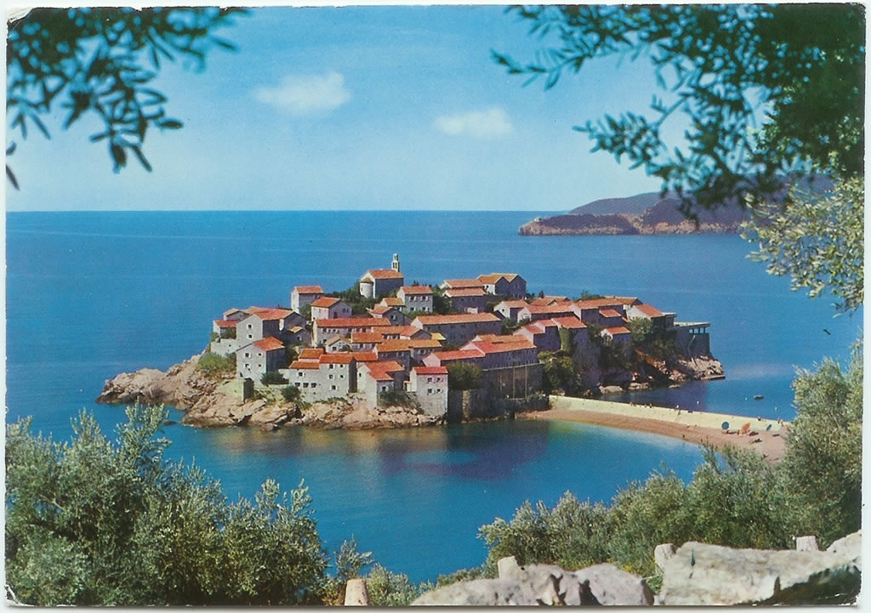
Zajtrk. Dopoldne namenjeno kopanju. Kratek popoldanski izlet do Svetega Štefana. Stoletja naseljen otoček-polotoček je v svetu poznan kot prestižni turistični center. Luksuzni Sveti Štefan je vedno znal poskrbeti za želje tudi najbolj petičnih gostov. Tako je dolga leta v apartmaju 118 bivala Sofija Loren, obiskala ga je tudi že Claudia Schiffer, številni politiki, igralci,… Prosti čas za kopanje na plaži nasproti Sv. Štefana. Nedaleč se nahaja tudi dvorec-hotel Miločer, ki je bil nekdaj rezidenca kralja Aleksandra Karađorđevića. Kosilo v Budvi. Popeljali se bomo skozi park, po želji tudi sprehodili do Kraljičine plaže. Večerja. Lahko noč bomo rekli nekoliko kasneje. Zabavaaa in BYE, BYE PARTY v diskoteki TROCADERO!!!

5. DAN: BUDVA-SPLIT-CELJE

Zajtrk. Da, potrebno se bo posloviti. Vožnja proti severu, s postanki seveda. Zgodaj popoldne se bomo ustavili še v Splitu. Kratek orientacijski sprehod. Dioklecianova palača in katedrala Sv. Duje, številne palače (Papalić, Cambij,…) ter uživanje v živopisanem vrvežu »najlipšeg« Splita. Prosto za kosilo. Na vrata svojih domov boste potrkali v zelo kasnih večernih urah.

CENA VKLJUČUJE: avtobusni prevoz, cestnine in parkirnine, 4 polne penzione (samopostrežni obroki) z nastanitvijo v večposteljnih sobah **/*** v Budvi, turistično pristojbino, vse izlete in zunanje oglede po programu (ogled Dubrovnika z obveznim lokalnim vodnikom), 2 x povratni trajektni prevoz za potnike in avtobus preko Boke Kotorske, vstopnino v pomorski muzej v Kotorju, Njegušev muzej v Cetinju in na Lovčen, odlično vodenje v slovenskem jeziku (vodnik z licenco) in organizacijo potovanja, animatorja ves čas potovanja, Animacija: tematski party-ji, športno-animacijski program z nagradami…, prosta mesta za profesorje spremljevalce kot predpisuje šolska zakonodaja, nezgodno zavarovanje turistov in izletnikov, odstopnino-zavarovanje rizika odpovedi, CORIS-zdravstveno zavarovanje z asistenco v tujini, posladek ob odhodu ter brezplačni izlet na predbožični Dunaj za 2 dijaka na vsakem busu.
CENA NE VKLJUČUJE: osebnih stroškov.

CENA:
239 EUR | Pri najmanj 210 dijakih v avtobusu
249 EUR | Pri najmanj 180 dijakih v avtobusu
259 EUR | Pri najmanj 90 dijakih v avtobusu
269 EUR | Pri najmanj 60 dijakih v avtobusu
315 EUR | Pri najmanj 30 dijakih v avtobusu

Cene so izražene v EUR.

ZAVAROVANJE POTNIKOV: Naši gosti so v času potovanja nezgodno zavarovani. Nezgodno zavarovanje turistov in izletnikov je sklenjeno z ZAVAROVALNICO TRIGLAV in se nanaša na nezgodne dogodke nastale med potovanjem, ki niso bili povzročeni s strani zavarovanca samega. V primeru osebne poškodbe, poškodbe stvari ali kraje o tem nemudoma obvestite organizatorja potovanja oz. policijo. Morebitna odpoved potovanja ali zvišanje cene (zaradi zvišanja cen storitev, ki so sestavni del programa, npr. letalski prevoznik) se izvajata v skladu z 900. in 902. členom Obligacijskega zakonika.
PRIJAVA: V poslovalnici GALILEO 3000. Ob prijavi izpolnite pogodbo o potovanju in plačate aro v sorazmernem deležu cene potovanja. Preostali del zneska poravnate, v dogovoru s šolo, v 8. obrokih (marec-oktober 2011).
Splošni pogoji so sestavni del tega programa.

